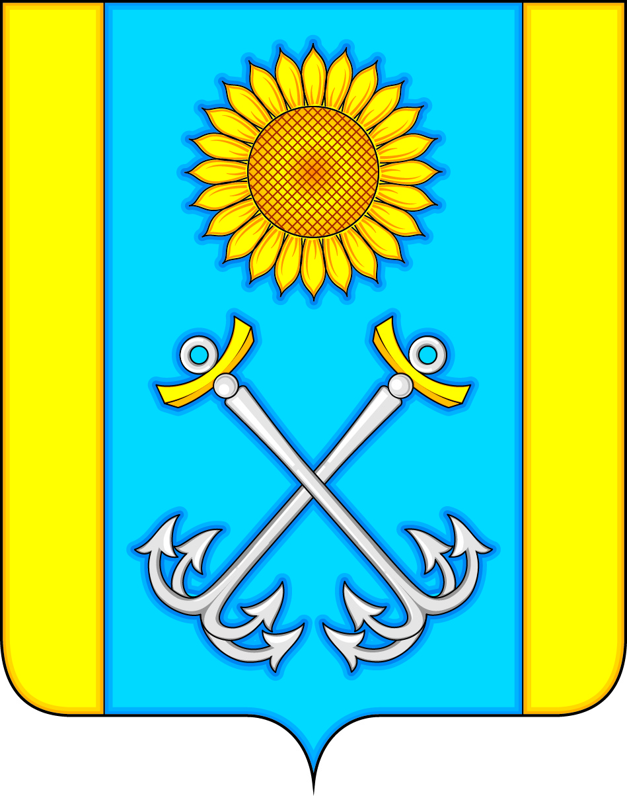
АДМИНИСТРАЦИЯ РУСАНОВСКОГО СЕЛЬСКОГО ПОСЕЛЕНИЯ
ТЕРНОВСКОГО МУНИЦИПАЛЬНОГО РАЙОНА
ВОРОНЕЖСКОЙ ОБЛАСТИ

ПОСТАНОВЛЕНИЕ

от 24 февраля 2021 года №10
с. Русаново

О прекращении права постоянного
(бессрочного) пользования земельного участка
с кадастровым номером 36:30:3500014:35

В соответствии со ст. 45 Земельного кодекса Российской Федерации от 25.10.2001 № 136-ФЗ, Федеральным законом от 25.10.2001 № 137-ФЗ «О введении в действие Земельного кодекса Российской Федерации», администрация Русановского сельского поселения Терновского муниципального района Воронежской области
постановляет:
- Прекратить право постоянного (бессрочного) пользования муниципального казенного учреждения культуры «Русановский культурно-оздоровительный центр» (основной государственный регистрационный номер 1073604000249) на земельный участок с кадастровым номером 36:30:3500014:35, площадью 9518 кв.м. Адрес земельного участка: Воронежская область, Терновский район, с.Русаново, ул.Советская, 39. Категория земель: земли населенных пунктов. Разрешенное использование: отдых (рекреация).
- Администрации Русановского сельского поселения Терновского муниципального района Воронежской области обратиться в Управление Федеральной службы государственной регистрации, кадастра и картографии по Воронежской области для внесения изменений в сведения государственного реестра недвижимости.
- Контроль за исполнением настоящего постановления оставляю за собой.

Глава Русановского
сельского поселения И.Н. Козловкин

